**小五班每日动态**

**9月22日 星期五 阴**

**每一个小日子**

**来园情况**

1.幼儿来园人数：小五班应到22人，实到18人，4人病假。

2.晨间来园：今天周五啦，宝贝们背着小水杯开开心心地走进幼儿园里，然后和爸爸妈妈爷爷奶奶转头说声再见，这一周的最后一天就快要结束啦！今天的天气不冷不热，非常舒服。宝贝们晨检完之后独自走到班级，然后拿好自己的标签去各个区域玩游戏，很棒呀!今天孙瀚哲、吴彧辰小朋友在刚入园时有点低情绪，但是到了班级以后很快就能平静下来啦，然后自己去开开心心的游戏，和大家一起投入到游戏与活动中，下一周继续保持哦！

**室内活动：万能工匠**

今天由于天气原因无法户外，所以还是带着宝贝们来到了我们的秘密基地--万能工匠。宝贝们每次来到这里都非常地开心，迫不及待放好小水杯要去玩啦！宝贝们都有自己的小身手，矫健的步伐身影穿梭在我们的万能工匠中，玩累了就自己拿起小水杯去喝水休息。

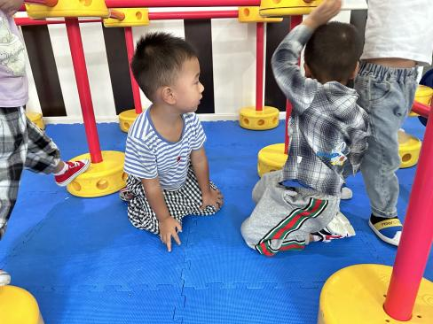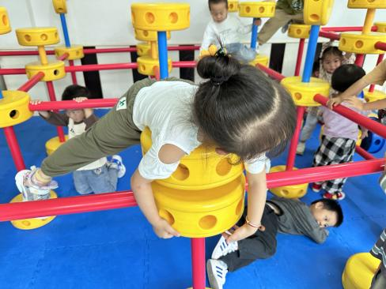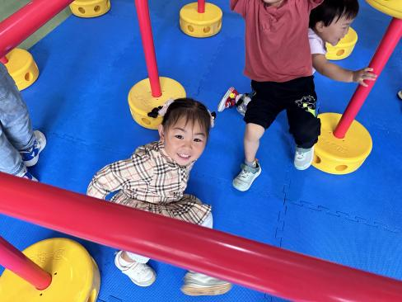

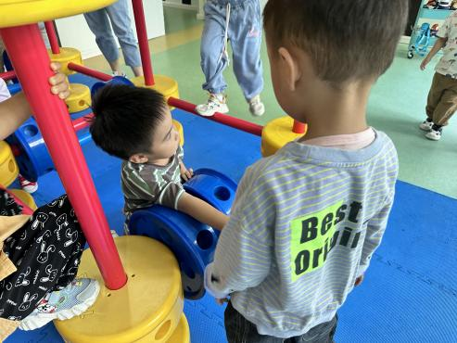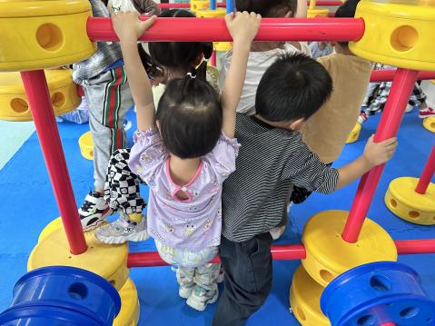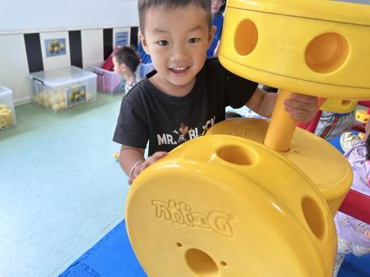

**喝酸奶、吃午饭啦！**

今天的点心我们喝的是香浓可口的酸奶，有香喷喷的曲奇/苏打/熊字饼干，还有坚脆的山核桃，宝贝们吃得津津有味，酸奶也都按个人所需喝完了。今天小朋友表现得都很棒，希望下一周宝贝们能够继续吃到美味的点心和午饭哟！

今天的午餐吃的小米饭、甜菜椒牛柳、西红柿炒鸡蛋、菠菜香菇鱼圆汤。

|  |  |  |
| --- | --- | --- |
| 序号 | 姓名 | 午餐情况  饭 菜 汤 （√吃完 ×不吃 ○剩余） |
| 1 | 吴彧辰 | √ √ √ |
| 2 | 何清墨 | 都吃一点点 |
| 3 | 吴歆悦 | √ √ √ |
| 4 | 马朵艺 | √ √ √ |
| 5 | 冯梦瑶 | 来园期间身体不适回家） |
| 6 | 刘芷桐 | √ √(喂完） √ |
| 7 | 张妤 | 请假 |
| 8 | 周泽琦 | √ √ √ （喂完) |
| 9 | 梁宇润 | 请假 |
| 10 | 于悠 | √ √ √ |
| 11 | 郭瑞晨 | √ √ √ |
| 12 | 黄宇哲 | 请假 |
| 13 | 冯文尧 | √ ⚪ × |
| 14 | 孙瀚哲 | 都吃一点点 |
| 15 | 张子熠 | √ √ √ |
| 16 | 刘宸汐 | √ √ √ |
| 17 | 吴曦陌 | √ ⚪ × |
| 18 | 叶宸泽 | √ √ √ |
| 19 | 方书彦 | 请假 |
| 20 | 邱梓安 | √ √（喂完） × |
| 21 | 霍学辰 | √ √ √ |
| 22 | 陆明轩 | √ ⚪ |
|  |  |  |

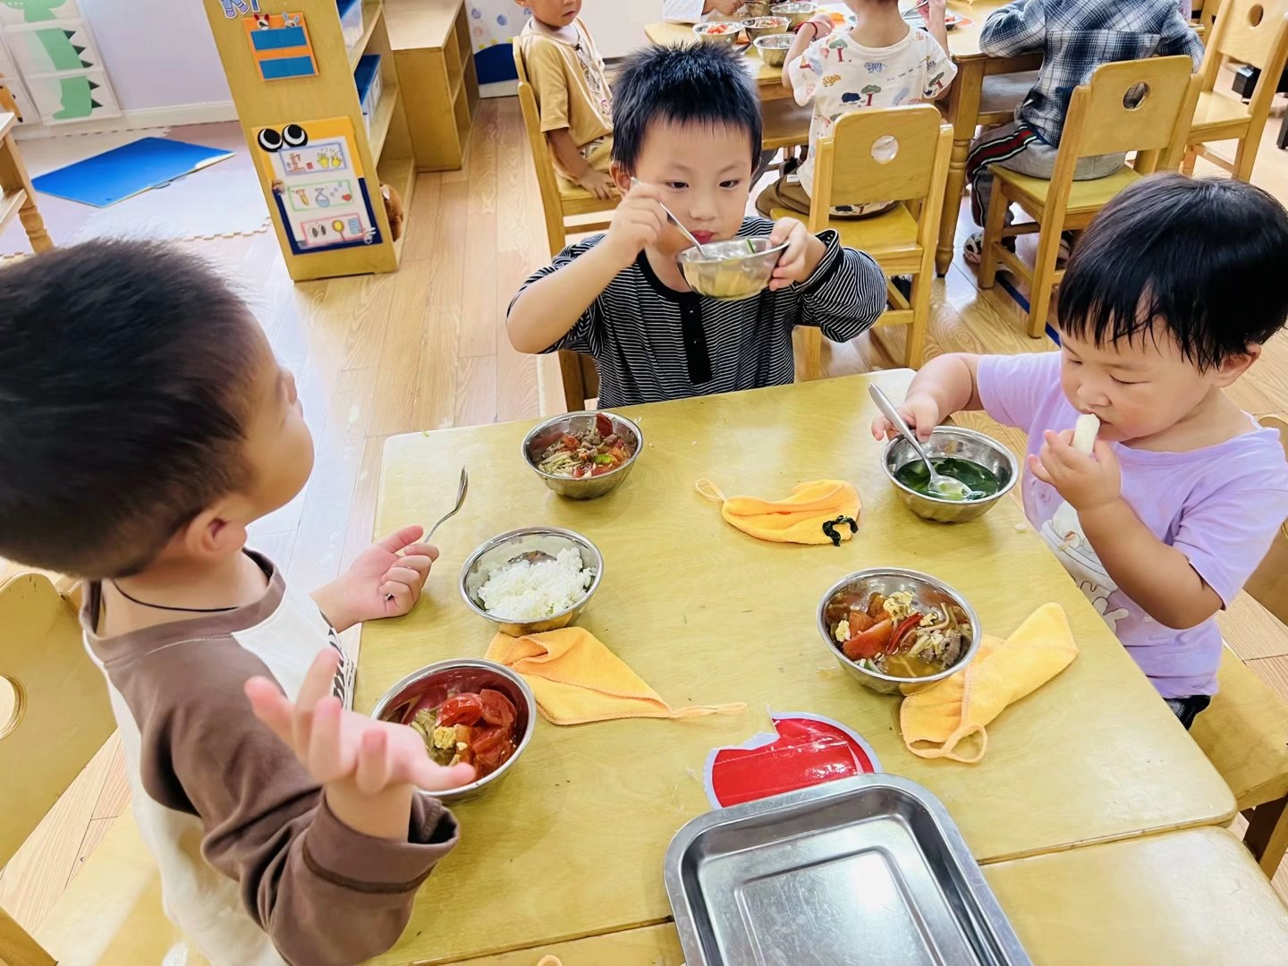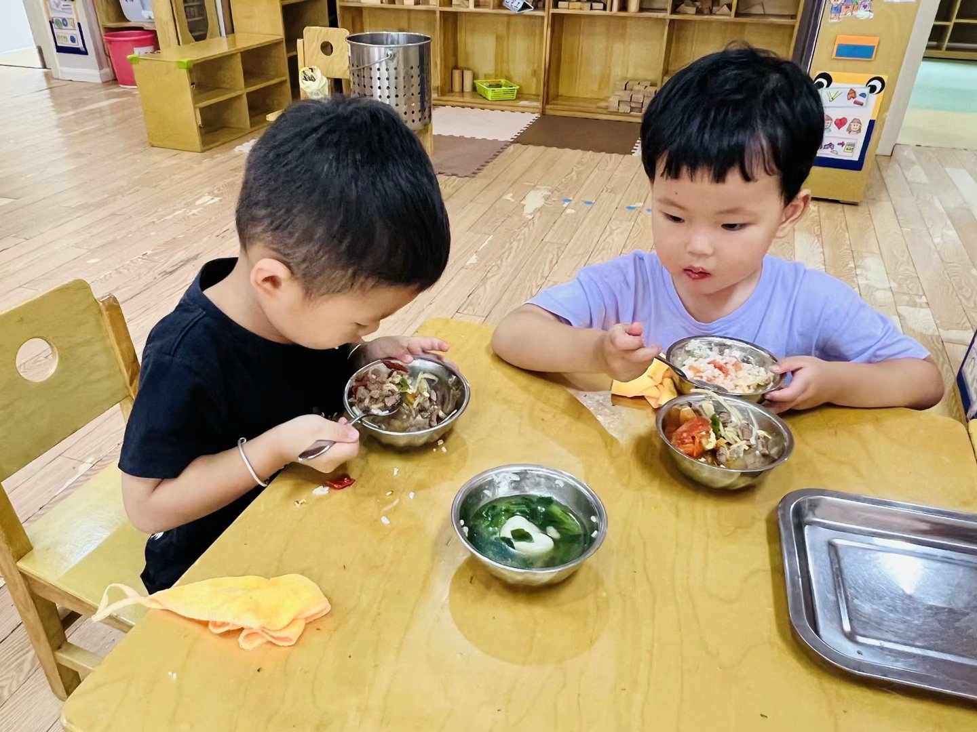

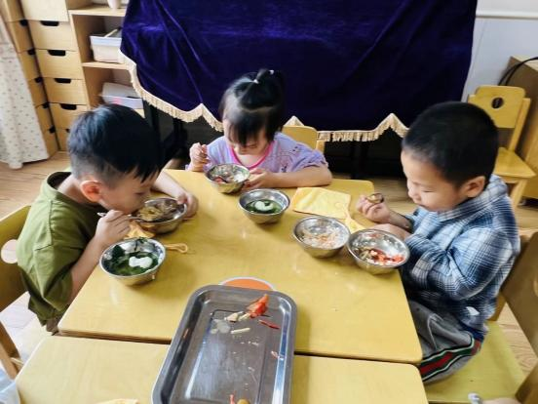

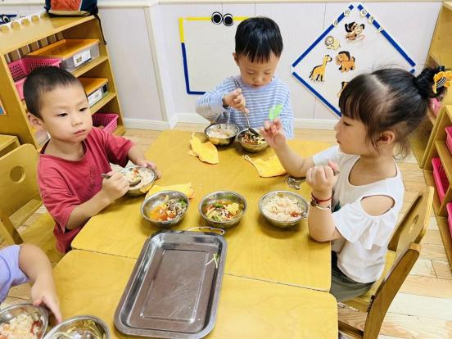

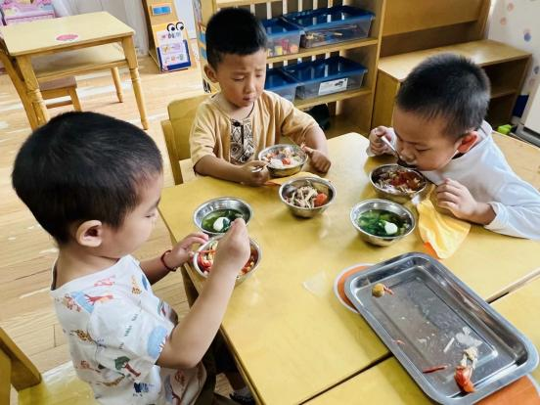

**温馨提示**

家长朋友们好呀！天气渐冷，请注意及时给孩子们添加衣物，并注意孩子们感冒发烧情况，希望每一位宝贝都健健康康，开开心心哒！祝我们的大朋友小朋友们度过一个愉快的周末哦！

★家长朋友好！我们和孩子们一起生活、游戏、学习，也见证着孩子们的入园小点滴，我们小五班的孩子都表现的很棒！回家后，请你们多和孩子讲述幼儿园有趣的事情，并通过群相册让孩子看幼儿园活动的照片，并用积极的语言鼓励孩子，希望我们的合作能让孩子快速地适应幼儿园的生活！

★要了解信息请关注新桥中心幼儿园班级网站：http://www.xqyey.xbedu.net/html/node265361.html我们会将孩子在幼儿园活动的照片、每日动态、绘画作品、一周计划以及需要家长配合的通知等,不定期发布至班级网站，家长们可以及时关注，进一步了解孩子在幼儿园的活动情况。